Règles pour établir une facture conforme aux

règles fiscales et comptables

La facture est :
- un élément de preuve d'une opération commerciale
- un document comptable.

Tout achat de produits ou toute prestation de service pour une activité professionnelle doivent faire l'objet d'une facturation.
Le vendeur est tenu de délivrer la facture dès la réalisation de la vente ou la prestation du service. L'acheteur doit la réclamer.
L'établissement d'une facture est obligatoire (en français et en double exemplaire) dès la réalisation d'une vente ou la fin d'exécution d'une prestation de services.

- Entre professionnels

La facturation est obligatoire quel que soit le montant et répond à des règles strictes qu'il convient de connaître sou peine d'amende.

Les mentions qui doivent figurer sur la facture :
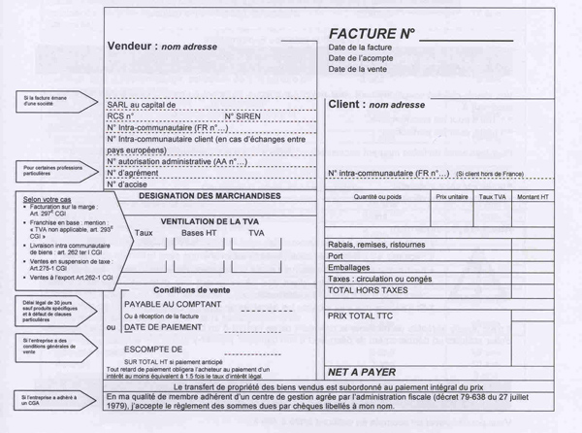
- Le numéro de la facture
- La date de la facture
- La désignation du vendeur et de l'acheteur (numéro SIREN, adresse, raison sociale, structure juridique)
- La date de la vente de la marchandise ou de la réalisation de la prestation
- La dénomination et la quantité des produits ou services vendus
- Le prix unitaire des produits ou services HT, répartis par taux de Tva pour les entreprises assujetties.
- Le numéro d'identification individuel de Tva du vendeur ou prestataire de services
- Les entreprises en franchise en base de Tva doivent faire figurer sur leurs factures la mention « Franchise de Tva art. 293- B du CGI »
- Le numéro SIREN suivi pour les auto-entrepreneurs lorsqu'ils sont commerçants « dispense d'immatriculation en application de l'article L 123-1-1 du Code de Commerce », ou « dispense d'immatriculation en application du V de l'article 19 de la loi n°96-603 du 5 juillet 1996 relative au développement du commerce et de l'artisanat » lorsqu'ils sont artisans.
- La date à laquelle le règlement doit intervenir, les réductions pratiqués, les conditions d'escomptes ou encore les pénalités de retard.
- De même, le locataire gérant ou le franchisé doit le mentionner sur la facture
- La facture doit comporter un ensemble de mentions obligatoires. A défaut, l'entreprise peut être soumise à une amende de 15 € par mention manquante ou inexacte. L'amende par facture est plafonnée au ¼ de sa valeur.

- Entre un professionnel et un particulier :
Pour les ventes de marchandises la facture est obligatoire à la demande du client, pour les ventes à distance (penser notamment à mentionner le délai de rétractation), les livraisons intracommunautaires exonérées de Tva.
Pour les prestations de services, remise obligatoire d'une note pour les prestations égales ou supérieures à 25 € TTC et dans les autres cas, remise d'une note si le consommateur le demande.
Pour certains travaux immobiliers (neuf, installation, rénovation pour un particulier) le professionnel doit établir une note.

La note doit comporter certaines mentions obligatoires :
• Date de rédaction de la note
• Nom adresse de l'entreprise
• Nom du client (sauf s'il s'y oppose)
• Date et lieu d'exécution de la prestation
• Décompte en quantité et prix des prestations fournies
• Somme à payer en distinguant les montants HT, TTC et la TVA si l'entreprise est assujettie.
Pour les bénéficiaires de la franchise en base de Tva faire figurer la mention « TVA non applicable » art. 293 B du CGI.
• Mode règlement

Le paiement par chèque, virement ou carte bancaire est obligatoire pour un montant supérieur à 1100 € pour les commerçants, 3000 € pour les particuliers.

Votre expert-comptable est là pour vous aider dans la réalisation de vos factures ,n’hésitez pas à le contacter !

